股票市场运行周报（20150105-20150109）
交银施罗德量化投资部
本周上证综指上涨1.57%，深证成指上涨2.82%，中小板指数上涨2.73%，沪深两市成交量为36,152.61亿元。汽车、化工、家用电器行业涨幅最大，涨幅分别为11.86%、7.25%、6.42%；建筑装饰、房地产、非银金融行业跌幅最大，跌幅分别为4.46%、2.77%、2.42%。从行业换手率来看，非银金融换手率最大，换手率超过19%；从风格特征来看，机械设备指数涨幅最大，涨幅为3.25%，低市净率指数跌幅最大，跌幅为1.45%。
表1:指数表现 表2:市场总体指标
指数名称 | 区间  收益率 | 成交金额  （亿元） |  | 市场总体指标 | 数值
上证综指 | 1.57% | 23,764.5 |  | A股总市值（亿元） | 434,783.03
上证180 | (0.42%) | 16,396.7 |  | A股流通市值（亿元） | 321,205.63
上证50 | (0.49%) | 9,968.2 |  | A股市盈率（最新年报，剔除负值） | 18.02
沪深300 | 0.37% | 22,031.5 |  | A股市盈率（递推12个月，剔除负值） | 16.41
深证成指 | 2.82% | 2,971.3 |  | A股市净率（最新年报，剔除负值） | 2.48
深证100 | 2.30% | 4,841.3 |  | A股市净率（最新报告期，剔除负值） | 2.25
申万中小板 | 2.73% | 3,936.2 |  | A股加权平均股价 | 9.92
申万基金重仓 | 1.05% | 29,495.9 |  | 两市A股成交金额(亿元) | 36,152.61
表3:行业表现
指数 | 区间收益率 | 区间换手率 |  | 指数 | 区间收益率 | 区间换手率
汽车 | 11.86% | 8.79% |  | 轻工制造 | 2.35% | 12.31%
化工 | 7.25% | 5.62% |  | 纺织服装 | 2.18% | 10.38%
家用电器 | 6.42% | 13.32% |  | 综合 | 1.36% | 10.85%
计算机 | 5.64% | 12.33% |  | 休闲服务 | 0.99% | 14.48%
采掘 | 5.11% | 15.85% |  | 国防军工 | 0.65% | 16.16%
传媒 | 3.90% | 12.84% |  | 商业贸易 | (0.31%) | 11.27%
有色金属 | 3.57% | 17.23% |  | 银行 | (0.32%) | 4.72%
电气设备 | 3.46% | 13.62% |  | 机械设备 | (0.43%) | 14.68%
交通运输 | 3.19% | 10.88% |  | 建筑材料 | (0.79%) | 12.48%
食品饮料 | 2.81% | 11.42% |  | 公用事业 | (1.21%) | 13.59%
通信 | 2.60% | 12.95% |  | 钢铁 | (2.22%) | 9.27%
医药生物 | 2.57% | 9.47% |  | 非银金融 | (2.42%) | 19.12%
电子 | 2.47% | 11.48% |  | 房地产 | (2.77%) | 13.45%
农林牧渔 | 2.41% | 12.50% |  | 建筑装饰 | (4.46%) | 16.81%

图1：风格特征
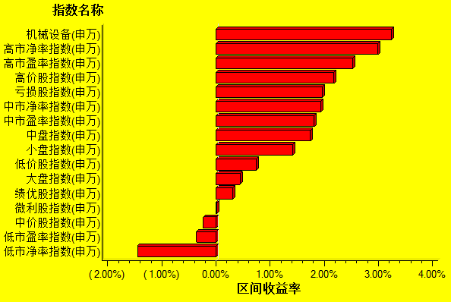
数据来源：万得资讯、交银施罗德基金 日期区间：20150105-20150109

